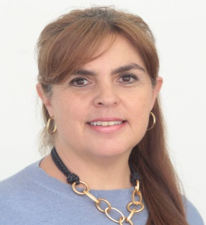SíntesisCurricular

Rocío del C. Flores Calderón

Titular de la Oficialía de Partes

FormaciónAcadémica

Doctorado en Gobierno y Política

Instituto de Ciencias de Gobierno-BUAP

Tesis: “Procesos de Apertura del Estado al Sistema de Derechos Humanos: el caso de México”.

Maestría en Política y Teoría Educativa

Especialidad: Demografía

The Pennsylvania State University.

Enero ’97 a Agosto ‘99

Tesis: “Child Labour Law in Mexico, Peru and Chile.”

Lienciatura en Derecho

Especialidad: Derecho Internacional

Tesis: “Aplicación del Concepto de Justicia en la Sociedad Contemporánea”

Universidad de las Américas Puebla

ExperienciaLaboral

Junio 2012 – Febrero 2018 Profesor-Investigador de Tiempo Completo.Organismo: Instituto de Ciencias de Gobierno y Desarrollo Estratégico (ICGDE- BUAP)

Enero 2011 – Mayo 2012 Directora de Programas y Proyectos en Investigación Consejo de Ciencia y Tecnología del Estado de Puebla.

.

Agosto 2008 – Enero 2010 Director Jurídico Semmaterials Mexico- Mexico

Julio 2005 – Diciembre 2007 Comisión Estatal de Atención al Migrante Poblano. Asesor

Enero 2003 a Julio 2004 Sub- director de Asuntos Internacionales.Dirección de Asuntos Internacionales Sistema Nacional para el Desarrollo Integral de la Familia.DIF Nacional.

InformaciónAdicional

Diplomado en Litigio Estratégico